

|  |
| --- |
| IMPLEMENTACIÓN DE SISTEMAS ERP  2019 |
|  |
| 15 diciembre  Valper Soluciones y Mantenimientos, S.L.  Creado por: David Orive | 2º DAM TARDE |

Contenido

Análisis de los requisitos de la empresa 3

Datos identificativos 3

Sector mercantil 4

Empleados 4

Departamento y funciones 5

Partners / Certificaciones 6

Identificación de las necesidades 9

Posibles soluciones 9

Versiones de Odoo 9

Posibilidades de implementar Odoo 9

Nuestra elección 10

Comandos necesarios 11

Creación de una base de datos y un usuario 11

Instalación de dependencias 11

Adaptador puente 12

Enviar instalación de Odoo mediante Filezilla 12

Instalación de Odoo 13

Utilización de Odoo 13

Creación de la base de datos 13

Módulos instalados 14

Ejemplos de facturas 17

# Análisis de los requisitos de la empresa

## Datos identificativos

Tafira Baja

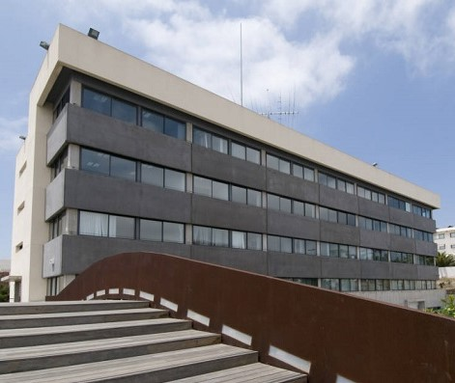

* Calle: Polivalente III, Calle Practicante Ignacio Rodríguez, s/n, 35017 Las Palmas de Gran Canaria, Las Palmas
* Teléfono: 928 45 99 43
* Dirección Web de la empresa en la universidad: [ULPGC](https://fpct.ulpgc.es/es/empresas/24-programacion-y-consultoria-informatica/38-valper-soluciones-y-mantenimientos-s-l.html)
* Dirección Web de la empresa: [Valper](http://www.valpersoluciones.com/)

Tomás Miller



* Calle: Calle Tomás Miller, 39-35 | 35007 Las Palmas de Gran Canaria | Las Palmas
* Teléfono: 928 85 43 28
* Dirección Web de LinkedIN: [Valper](https://www.linkedin.com/company/valper-soluciones-y-mantenimientos-sl/about/)

## **Sector mercantil**

Asesoramiento, suministro, mantenimiento y soporte de sistemas informáticos. Desarrollo de Software a medida. Comercialización de Software para el sector de la automoción. Ya existe acuerdo de distribución y mantenimiento con empresa multinacional. Desarrollo de aplicaciones de integración para el software anteriormente mencionado para ser distribuidos a nivel nacional.

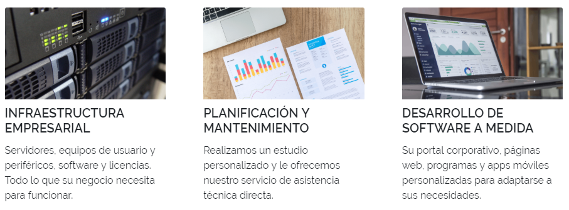

## Empleados

En la empresa hay 4 empleados trabajando actualmente, los puedes consultar [aquí](https://www.linkedin.com/company/valper-soluciones-y-mantenimientos-sl/people/).



## **Departamento y funciones**

La empresa se divide en los siguientes departamentos:

* Coordinador de proyectos (Alby Guzmán)
* Tomar decisiones estratégicas
* Estar al tanto del trabajo que se realiza
* Organizar y coordinar a los trabajadores
* Técnico de sistemas (Alejandro)
* Mantenimiento de los sistemas e infraestructuras de la información
* Mejorar los mismos
* Ofrecer soluciones a los negocios
* Desarrollador de Software (Cristobal Macías)
* Desarrollo de software y páginas web a medida
* Búsqueda e implementación de tecnologías
* Creación de portales corporativos
* Operador Informático (Juan Francisco)
* Resolución de problemas técnicos
* Búsqueda de soluciones
* Conocer las necesidades que se requieren

## Partners / Certificaciones

















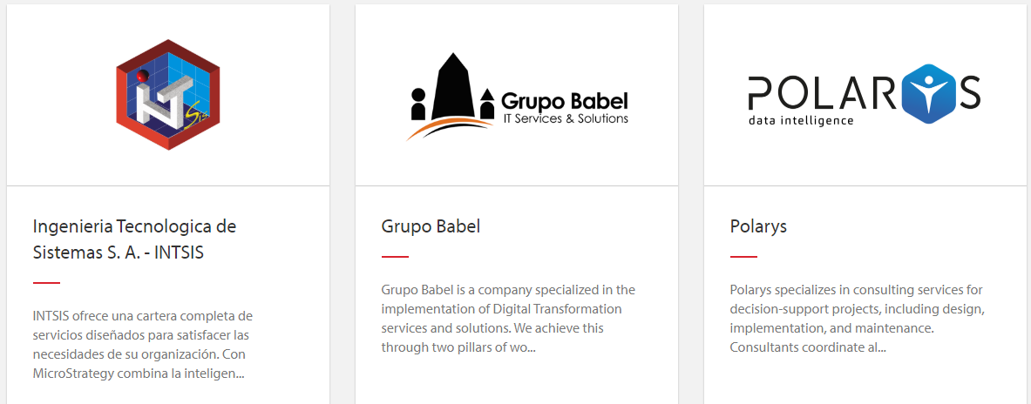

# Identificación de las necesidades

La necesidad detectada tiene que ver con la implementación de un sistema de ventas con el fin de organizar un sistema de control en ellas. Se requiere una aplicación que facilite a los empleados realizar dicha tarea de manera rápida y sencilla.

## **Posibles soluciones**

La empresa debería suplir la necesidad mediante el ERP Odoo, porque es una solución Open-Source. La versión utilizada es Odoo 12, y los distintos empleados se encargarán de manipular este módulo.

## **Versiones de Odoo**

Odoo tiene 2 versiones, comunidad y de pago:

* Community: Disponible para todo el mundo, ya que es gratuita.
* Entreprise: Es de pago y está reservada para socios y clientes.

## **Posibilidades de implementar Odoo**

Hay 5 posibilidades para implementar Odoo:

* En línea: Son demostraciones compartidas a disposición del público durante un determinado tiempo. Con esta posibilidad no hace falta instalación local y es necesario un navegador web.
* Instaladores Empaquetados: Son instaladores con todos los recursos necesarios integrados para poder ejecutar Odoo. Existen versiones de Windows, Linux, Mac Os. Contienen todas las dependencias necesarias, pero pueden ser difíciles de actualizar.

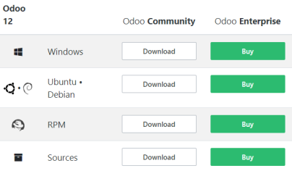

* Sas: Son parcialmente gratuitas, son útiles para probar Odoo desde un navegador y hacer personalizaciones sin código. Los módulos personalizados o de la tienda no son compatibles. Las instancias se pueden implementar a largo plazo.
* Instalar fuente: Se trata de ejecutar Odoo desde la fuente. Beneficia a los desarrolladores de módulos, ya que es más accesible a comparación de la instalación empaquetada. Esta manera de iniciar y detener Odoo es más fácil que la instalación empaquetada. También permite configuraciones desde el CMD. Proporciona mayor control sobre la configuración del sistema y permite mantener múltiples versiones de Odoo entre ellas de manera sencilla.
* Docker: Necesitas PostGreSQL y una instancia de Odoo. Hay que montar complementos personalizados y ejecutar algunas variables del entorno. Para poder hacerlo tienes la información [aquí](https://github.com/odoo/docker/blob/596a7cabc07dd3b1d18b6c2832cace7328e36969/12.0/Dockerfile) y [aquí](https://hub.docker.com/_/odoo/).

## **Nuestra elección**

Instalación por paquetes de Odoo 12. Lo haremos de manera local mediante Ubuntu (Debian), para Odoo Community. Hay que utilizar VirtualBox en caso de querer hacerlo desde una máquina virtual, y hará falta crear una máquina virtual con Ubuntu Server instalado. Además, es recomendable utilizar Filezilla para poder intercambiar comandos a la terminal desde la máquina anfitrión.

Esta manera de instalar Odoo 12 es sencilla en nuestro caso debido a que ya tenemos experiencia, así que por eso nos hemos decantado por ella. Además, al ser una solución intranet, los empleados de la empresa deberán utilizar el software dentro de la misma red local.

Instalar una máquina virtual significa que nos ahorremos particiones para instalar Ubuntu Server en los equipos. Además, disponemos de más documentación de Ubuntu Server y es más ligero que las versiones Desktop.

* [Virtual Box](https://www.virtualbox.org/)
* [Ubuntu Server](https://ubuntu.com/download/server)
* [Odoo 12](https://www.odoo.com/es_ES/page/download)
* [Filezilla](https://filezilla-project.org/download.php?platform=win64)

## **Comandos necesario**s

1. Sudo apt-get update (Actualización de dependencias)
2. Sudo apt-get upgrade (Aplicación de las actualizaciones de las dependencias)
3. Sudo apt-get install postgresql postgresql-client (Instalación de cliente y servidor)
4. Sudo service postgresql status (Para comprobar si el servidor está operativo)
5. Netstat -tuna (Para comprobar si todo ha salido correctamente)
6. Sudo fuser -n tcp 5432
7. Ps -e|grep PID (PID=Process ID; Se debe cambiar por la que usa el servidor / Comprobar)

## **Creación de una base de datos y un usuario**

1. Sudo su postgres
2. Createuser --createdb –pwpromt odoo

## **Instalación de dependencias**

1. sudo apt-get install python3 python3-pip fontconfig libxml2 libxml2-dev libxslt1.1 libxslt1- dev zlib1g liblcms2-2 libtiff5 tk tcl libpq5 libldap-2.4-2 libsasl2-2 libx11-6 libxext6 libxrender1 git libsasl2-dev libldap2-dev python3-passlib python3-babel python3- werkzeug python3-lxml python3-decorator python3-dateutil python3-psycopg2 python3- pil python3- psutil python3-jinja2 python3-reportlab python3-html2text python3-docutils python3-suds python3-pypdf2 wkhtmltopdf node-clean-css node-less
2. pip3 install vobject qrcode
3. sudo apt install libldap2-dev libsasl2-dev
4. pip3 install pyldap
5. pip3 install num2words

## **Adaptador puente**

Es necesario poner la máquina virtual con el servicio de red en adaptador puente desde la interfaz del virtualbox

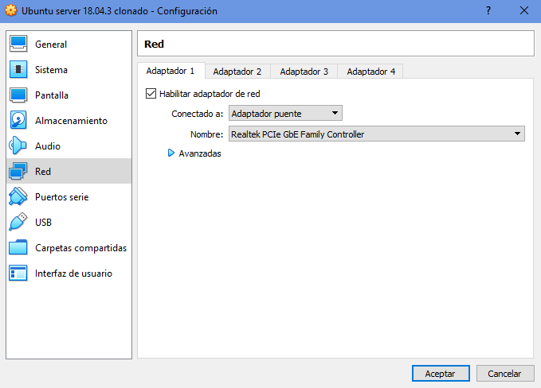

## **Enviar instalación de Odoo mediante Filezilla**

Hay que pasar el archivo de windows a ubuntu mediante Filezilla, para ello:

1. Buscar la IP que tiene la máquina virtual asignada mediante el comando ifconfig
2. Hay que poner la IP de nuestra máquina virtual en filezilla (Ej: sftp://192.168.103.86)
3. Escribir el nombre de usuario y contraseña
4. “Conexión rápida”
5. En la interfaz de Filezilla abrir las distintas carpetas hasta llegar a tu nombre de usuario. (/home/{nombre})
6. Arrastrar el archivo desde windows hasta la interfaz de Filezilla, concretamente a la carpeta de tu nombre de usuario.

## **Instalación de Odoo**

1. Abrir Ubuntu Server
2. Escribir *sudo dpkg –i odoo_12.0.latest_all.deb*
3. Si existen probelmas con dependencias introducir el siguiente comando:

*sudo apt-get --fix-broken install*

## **Utilización de Odoo**

1. Introducir *ifconfig*
2. La línea “*inet x.x.x.x*” proporciona la ip a la que debes conectarte
3. Debes añadirle el puerto 8069 a la dirección (Ej: 192.168.103.86:8069)
4. Ahora puedes introducirla en tu navegador desde windows y acceder.

## **Creación de la base de datos**

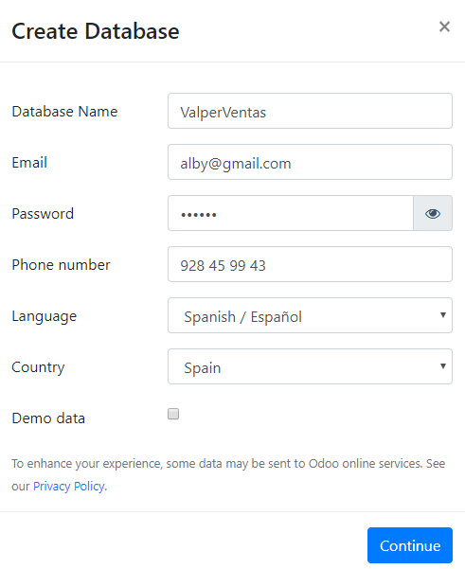

## **Módulos instalados**



La empresa quiere que la información de las ventas y facturas sea lo más sencilla posible, así que hay que prescindir de algunos registros.

Para ello hay que acceder al modo desarrollador:

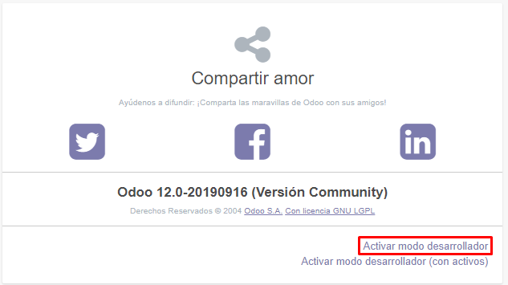

Ahora hay que ir al formulario de presupuestos y acceder aquí:

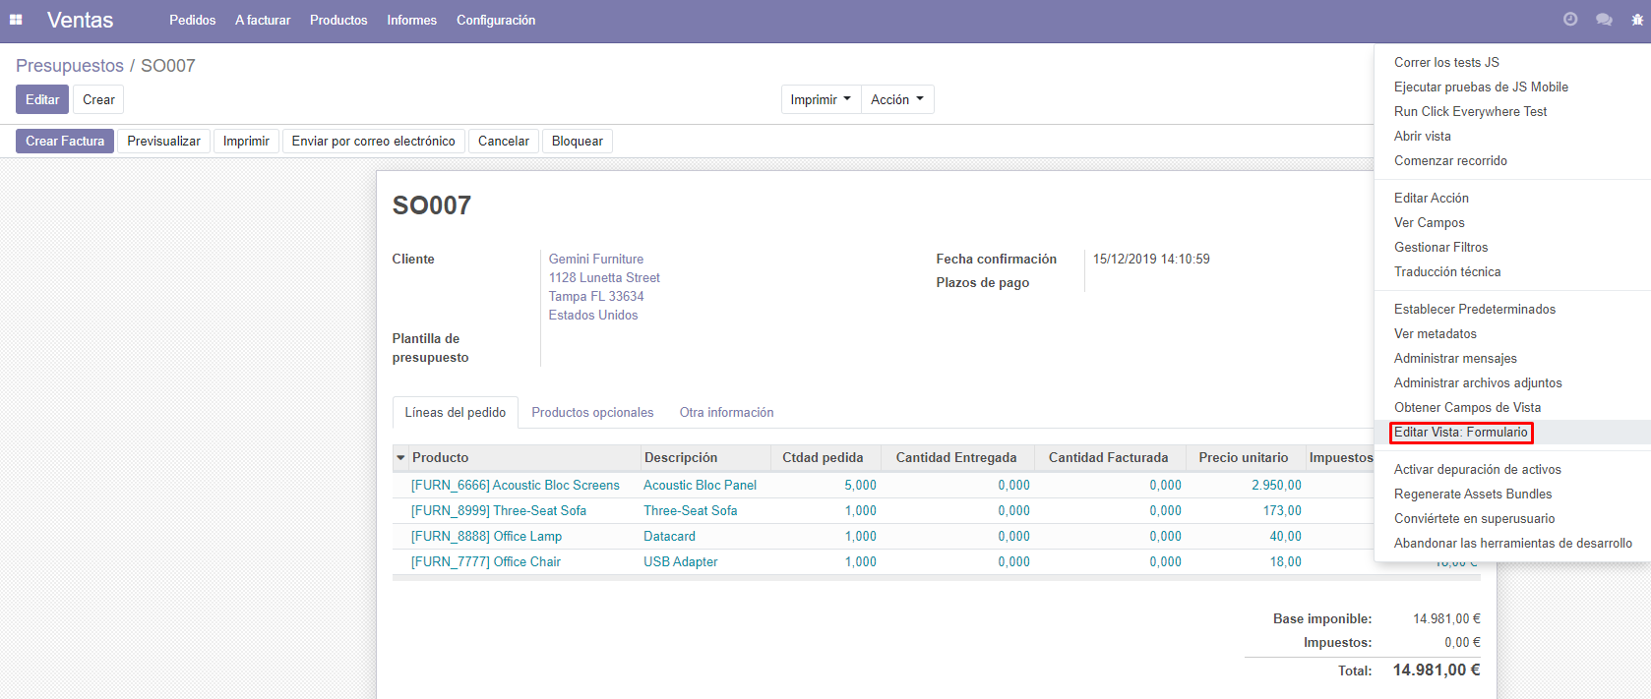

Y posteriormenmte quitar estas líneas:

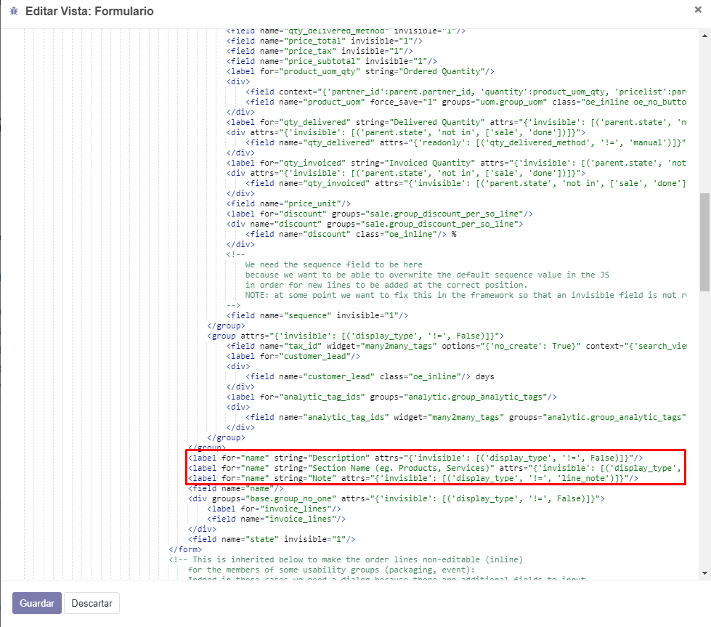 

De esta manera habremos quitado la descripción, la sección a la que pertenece el producto (puesto que todos van a pertenecer a la misma) y la posible nota del mismo.

Además, vamos a eliminar los datos del envío, puesto que los productos van a ser aplicaciones y no son cosas físicas.



Borramos eso y ya no tenemos que preocuparnos por introducir información innecesaria.

# Ejemplos de facturas

